贵州省重金属污染物排放量自愿交易技术指南（试行）

为落实生态环境部《关于进一步加强重金属污染防控的意见》（环固体〔2022〕17号）要求，帮助企业搭建重金属污染物排放量交易平台，更好服务企业找到重金属污染物排放总量替代来源，特制定本指南。
一、适用范围
本省行政区域内新、改、扩建重点行业建设项目，遵循“等量替代”或“减量替代”原则，自愿交易重金属污染物排放总量的活动，适用本指南。
二、术语解释
（一）排污单位
排放重金属污染物的重点行业企业。
（二）重金属污染物
包括：铅、汞、镉、铬、砷。
（三）重点行业企业
包括：重有色金属矿采选业（铜、铅锌、镍钴、锡、锑和汞矿采选），重有色金属冶炼业（铜、铅锌、镍钴、锡、锑和汞冶炼），铅蓄电池制造业，电镀行业，化学原料及化学制品制造业（电石法（聚）氯乙烯制造、铬盐制造、以工业固体废物为原料的锌无机化合物工业），皮革鞣制加工业等6个行业。
（四）排放量
排污单位按照国家或省规定的污染物排放标准，以及污染物排放总量控制等要求，在一定期限内排放重金属污染物的种类和数量，为排污单位有组织排放口的废水、废气中重金属污染物排放总量，以千克／年为单位。
（五）富余排放量
排污单位实施生产工艺提升改造、治理设施提标改造等减排工程后，按照《重金属污染物排放量控制目标完成情况评估技术指南（试行）》（环办固体函〔2022〕460号）的核算方法核算基础排放量、工程削减量，与全口径清单统计排放量进行校核，扣除减排任务后富余的排放量。富余排放量既可用于排污单位自身生产需要，也可自愿交易。
（六）排放量自愿交易
在满足区域生态环境质量要求和污染物排放总量控制的前提下，排污单位之间自愿出让或者受让富余排放量。
三、交易要素
（一）交易原则
遵循自愿、公开、公平、公正和诚信原则，一般在重金属污染物排放量交易平台上开展。
（二）交易主体
交易主体包括排放量出让方和受让方。出让方为有富余排放量的排污单位；受让方为因新、改、扩建项目需要排放量的排污单位。
（三）交易方式
交易主体采取协议转让交易方式，自主协商确定交易标的、交易价格等交易要素。交易标的为愿意用于交易的富余排放量。富余排放量可为新、改、扩建重点行业所需“等量替代”或“减量替代”重金属排放量来源，且不违反区域重金属污染物减排目标，排污单位可自行或委托具有相应技术力量的第三方帮助核算。
四、交易流程
（一）注册登记
交易主体在参与交易前，通过重金属污染物排放量交易平台进行身份注册、登记。
（二）提交供需信息
排污单位将供需信息报送省级生态环境部门。
供需信息清单见附件1。
（三）发布供需信息
省级生态环境部门根据供需信息，在重金属污染物排放量交易平台发布排放量供需信息，包括以下内容：企业及有关项目名称、交易标的信息、拟出让量或受让量等。出让方及受让方在排放量供需信息发布期间可向省级生态环境部门申请撤回。
（四）协议转让与签约
出让方、受让方线下自行洽谈交易要素，达成一致后同意协议转让排放量。若出让方拟出让的富余排放量未全部成交，未成交部分可进行二次出让。
出让方将协议转让书上传至重金属污染物排放量交易平台公示20日，接受公众监督，公示期满无异议的，出让方、受让方签订交易合同。协议转让书及交易合同自拟，内容包括但不限于：出让方及受让方基本信息、交易排放量的种类、数量及交易价格等。
（五）交易结果报备
交易完成后，出让方、受让方持交易合同盖章版、付款凭证等资料向所在地市（州）生态环境部门及省级生态环境部门报备。
（六）发布交易结果公告
省级生态环境部门在重金属污染物排放量交易平台发布交易结果公告，同时更新供需信息。公告内容包括：出让方及减排项目名称，受让方及新、改、扩建项目名称，成交重金属种类、数量和价格，交易完成时间等。
自愿交易流程示意图见附件2。
五、其它
（一）省级生态环境部门制定本省重金属污染物排放量自愿交易技术指南，负责建设、运行、维护重金属污染物排放量交易平台，向社会发布排放量供需信息和交易结果公告，指导市（州）生态环境部门及排污单位开展排放量自愿交易相关工作。
（二）试行期间，国家对涉重金属重点行业及重金属污染物排污权交易有新规定的，从其规定。

附件1
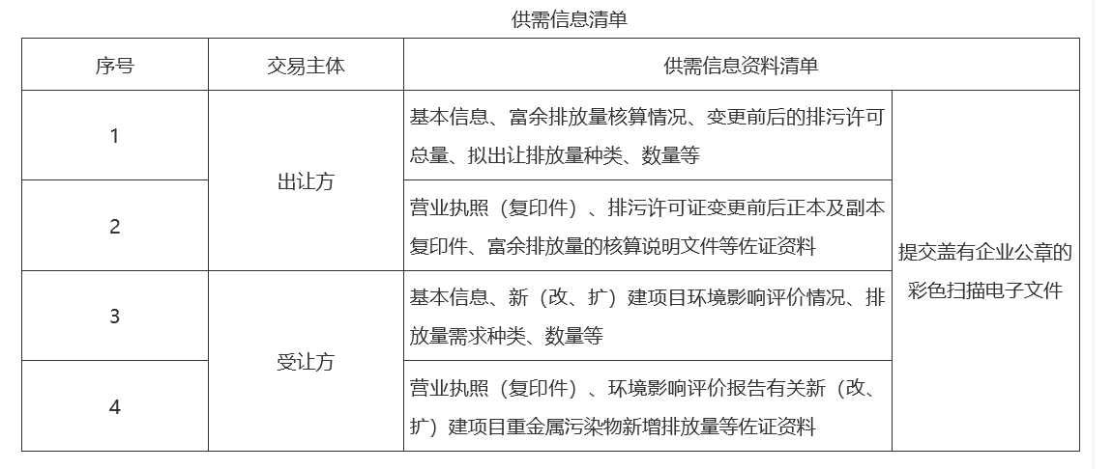

附件2
